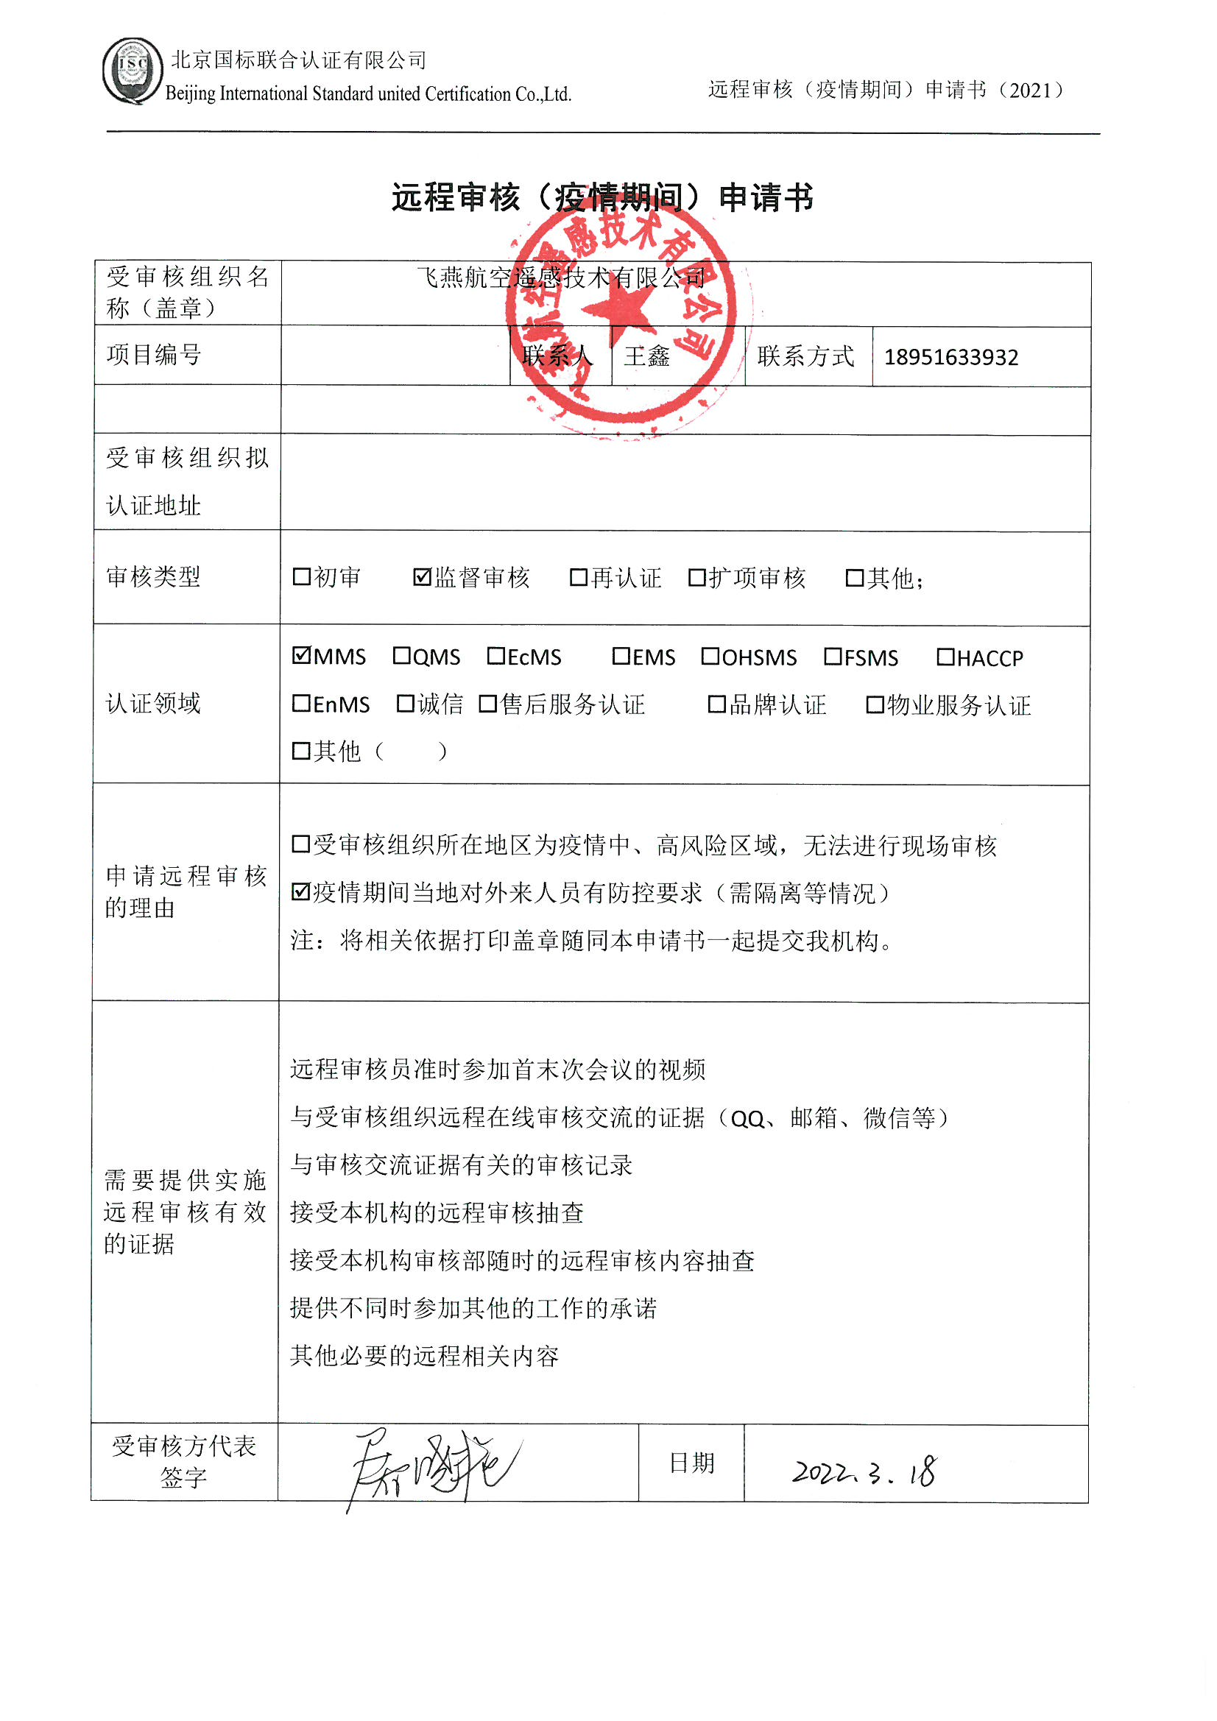

附件：

文件链接：<https://mp.weixin.qq.com/s/QS2hYmUCz8dubyTGTMLmww>

文件截图：

